长安大学2015-2016学年第1学期试题A答案
一、填空题：
1、轴的直径 轮毂的宽度；
2、断裂 塑性变形；
3、防止螺旋副在受载时发生相对转动；
4、销轴 外链板 套筒 内链板 滚子 套筒 套筒 销轴
5、面要硬，芯要韧
6、平均， 瞬时
7、斜齿圆柱齿轮 直齿圆锥齿轮
8、单 大
9、增大， 减小
10、圆锥滚子轴承 35
二、选择题：
1 | 2 | 3 | 4 | 5 | 6 | 7 | 8 | 9 | 10
C | B | A | C | C | B | D | C | B | C
三、简答题
1、答: (1) 两工作面间必须构成楔形间隙；（2）两工作面间必须充满一定粘度的润滑油或其他流体；（3）两工作面间必须有一定的相对滑动速度，其运动方向必须保证能带动润滑油从大截面流进，从小截面流出。
2、答: 中心距：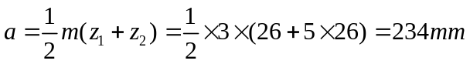
在不降低强度，不改变中心距和传动比的条件下，将直齿轮改为斜齿轮，取
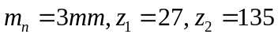，则:
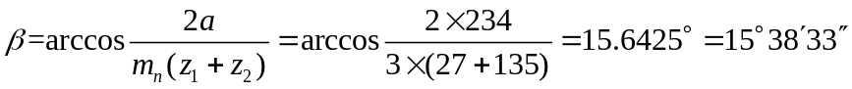.
3、答：方案A更合理一些，因为锥齿轮放在高速级，齿轮尺寸会小一些，便于加工成本可以更低一些；而B方案将锥齿轮放在低速级，齿轮尺寸大，并且采用开式传动，齿轮容易磨损，加工困难，成本高寿命短，维修成本高。
4、答: α是根据转矩而定的应力校正系数，其含义是将扭转剪应力的循环特性转换成与弯曲应力循环特性一致。若轴只承受单向转矩，脉动循环，则取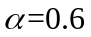，对于承受双向转矩的轴，取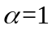；对于静应力，取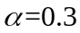。
四、综合题：
1、解： （1）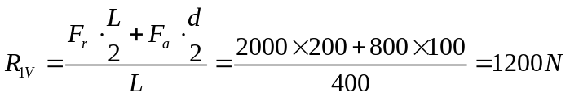
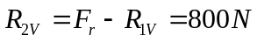
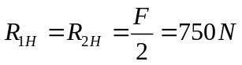
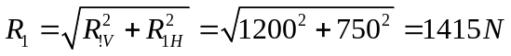
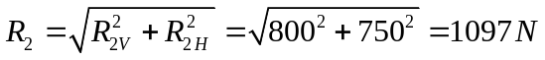
(2) 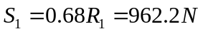,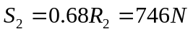，S₁，S₂的方向如图所示。

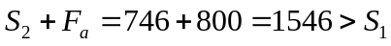，所以轴承1被“压紧”，轴承2被“放松”。
.
(3) 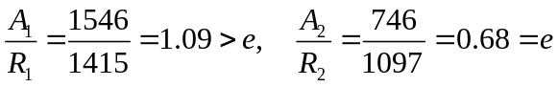
所以，
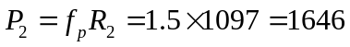。
（4）未给出温度系数，按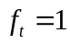计算。
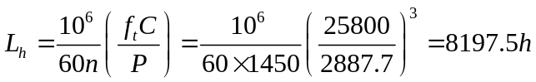
2．解：结果如图所示
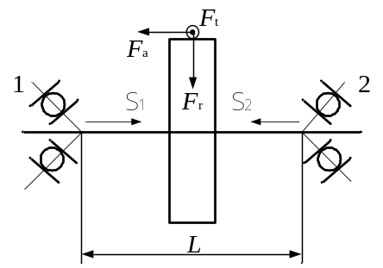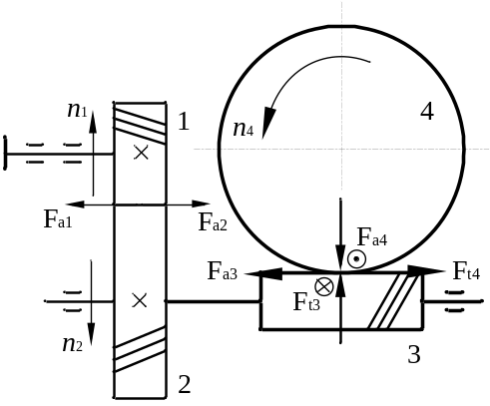
3、解：计算旋转力矩：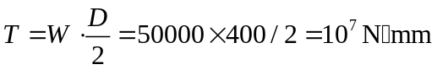
计算螺栓所需要的预紧力
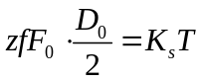 得 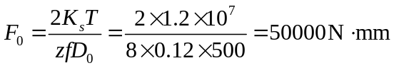
确定螺栓直径
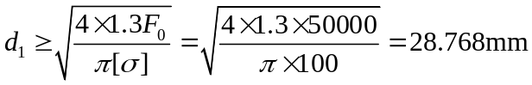 .
螺栓的小径至少应大于28.768mm。

